# Doseringspumpestyring - Dokumentation

Til styring af doseringspumpen fra vandkarret anvendes en 12Vs inline pumpe, med tilhørende MOSFET-styringskredse.   
Doseringspumpen virker ved at der påtrykkes en DC-middelspænding, evt. i for af et PWM signal, hvorved styrken kan reguleres.  
Den implementerede kontrolkreds ses på figur XX, og her forklares kredsløbet yderligere.

I databladet er opgivet at pumpen benytter 12V, og trækker 3A, dette giver en beregnet afsat effekt på 36W ses figur XX:

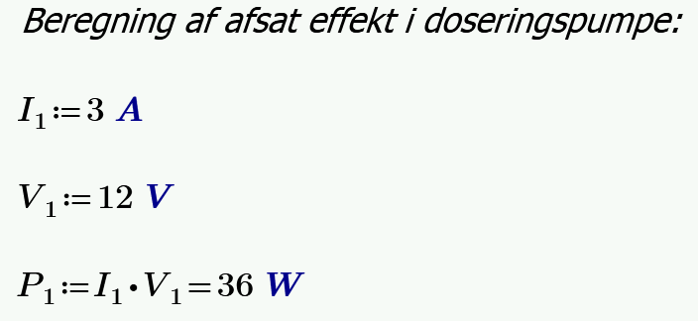

Figur Prime 3.0 beregning af afsat effekt

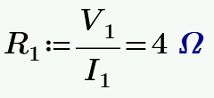Den reelle afsatte effekt er realiseret i laboratoriet til: XXXX W, hvilket fint stemmer overens med den beregnede værdi.   
Derudover er interne modstand beregnet til:

Figur Prime 3.0 Beregning af indre modstand

Modstanden er ligeledes realiseret i laboratoriet til XXX $Ω$, hvilket der stemmer fint overens med den beregnede værdi.

Kontrolkredsen skal designes således at den kan håndtere en strøm på 3A, og en spænding på 12V

# MOSFET-kreds:

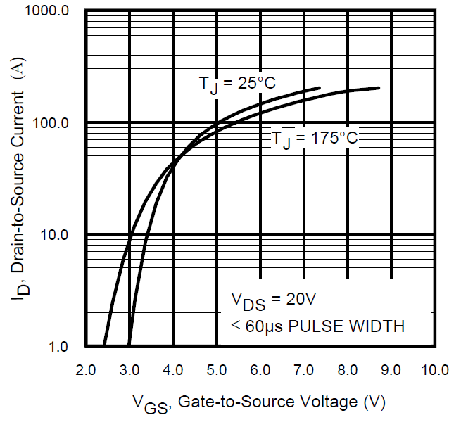Til kontrolkredsen er valgt at benytte en N-channel IRLZ44Z-MOSFET transistor i common-source-konfiguration. Denne type transistor er logic-level kompatibel, og har spænding/strøm-grænseværdier der opfylder kravene ovenfor.   
Logic-level kompatible betyder at $V{}_{GS\left(th\right)}<5V$ og derved kan MOSFET´en, alene drives fra en Micro-controller, her en PSoC. $V_{GS(th)}$ 
 er den threshold-spænding hvor transistoren går ”on”.  
  
Det ses af grafen fra databladet, figur XX at MOSFET´en ved en $V_{GS}=5V$, (ved $T{}_{J}=25°C$) tillader en strøm på 100A, dette er   
mere end rigeligt til opgaven.  
  
Ydermere kan det være interessant at se på hvor varm transistoren   
bliver under operation. Herved kan det udledes om der behøves   
ekstern køling eks. i form af en heat-sink.

**Figur 3** Gate to Source voltage

Til beregningen er følgende værdier hentet fra databladet:

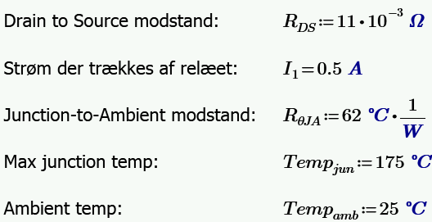

**Figur 4** Værdier fra datablad

Til dette benyttes formel for afsat effekt:

Her ses det at under operation af pumpen afgiver transistoren $99 mW$ i varme.

For at vide om der behøves eksterne køling, benyttes følgende formel:

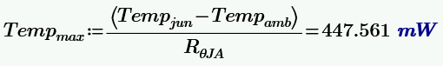

Her ses det at den maksimale effekt der kan afsættes uden at der behøves heat-sink er 447.561mW, og da der kun afsættes 99mW ved operation, er der ingen grund til at implementerer en heat-sink.

Design af styringskredsløb

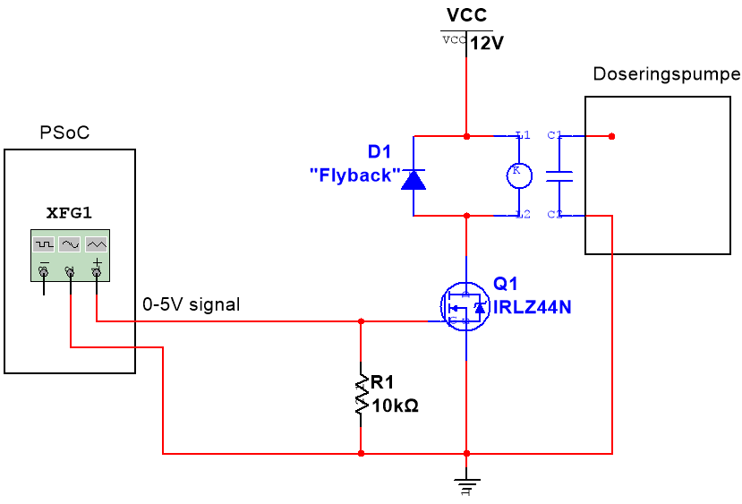

**Figur 5** Stringskredsløb til doseringspumpe

PÅ figur XX, ses MOSFET- styringskredsløb, PSoC´en ”0” og ”1” er her simuleret ved en frekvensgenerator med tilpas lav frekvens.

### MOSFET-Transistoren

Transistoren implementeres i common-source-konfiguration, for at et positivt signal på GATE til ”åbner” transistoren, og da den er en logic level  
model, stammer signalet direkte fra PSoC´en.   
  
Ground-modstand

Der implementeres en modstand $\left(R_{1}\right)$ fra Gate til GND for at transistoren forbliver lukket (Gate trækkes til GND) hvis indgangssignalet til Gate afbrydes, dermed undgås det at GATE-signalet ”flyver” og transistoren potentielt kan stå og switche on/off hvis GATE afbrydes. $R_{1}$ implementeres med en 10kΩs modstand, og virker som en standart ”pull down” resistor.

### Flyback diode

Derudover implementere der, som førnævnt en ”flyback” diode, for at give strømmen en løbebane når relæet afbrydes. På denne måde indgås den høje Vpeak som spolen eller ville inducere, når der lukkes af for strømmen ændres monumentalt. Typen af diode, vælges ud fra følgende parametre:

* Hvilken strøm vil løbe i dioden.
* Hvilken Peak-spænding vil løbe i dioden.

#### Diode-strøm

Strømmen der vil løbe i dioden findes i figur XX til 3A, derved skal den valgte diode kunne klare at lede max 3A, dette sker i forhold til spolens tidskonstant, $τ$, hvor efter strømmen vil falde i løbet af 5 $τ.$

#### Peak-spænding

Peak-spændingen fra spolen beregnes på følgende måde:

På baggrund af disse 2 værdier, vælges 1N4007, denne diode er, ifølge databladet i stand til at klare 1kVp, og 30A. Dette er tilstrækkeligt i denne situation.